«NÅ har vel de med diabetes fått det bra nok?»

For 100 år var diabetes en dødsdom. I dag kan personer med diabetes leve lange liv med sykdommen. Så hvorfor drømmer vi da om mer?

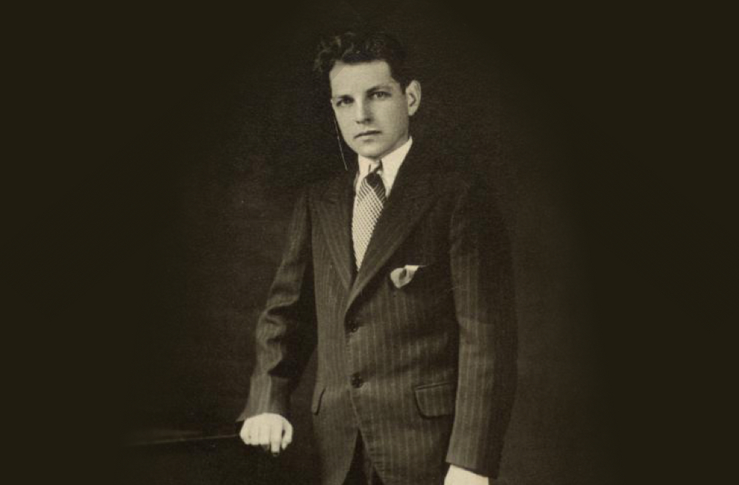
FØRSTE PASIENT: 14 år gamle Leonard Thompson var nær ved å dø av diabetes i 1922. Han ble den første person i verden som ble behandlet med insulin og levde i ytterligere 13 år.

14 år gamle Leonard var døden nær da han ble innlagt på Toronto General Hospital i januar 1922. Han var bare skinn og bein. Sultekur var den eneste behandlingen som fantes mot diabetes den gangen.
Men så fikk Leonards far en henvendelse fra en lege ved sykehuset. Kunne sønnen være prøvekanin for en ny behandling? Frederick Banting hadde oppdaget insulinet, og Leonard Thompson var det første mennesket som ble behandlet. Den dødssyke gutten kviknet til straks han fikk insulin i kroppen, og levde i ytterligere 13 år.
I 2021 er det 100 år siden Bantings banebrytende oppdagelse. Siden den gang har insulinet reddet millioner av menneskeliv verden over. Her i Norge er over 72.000 mennesker avhengig av det hver dag. For dem er insulinet selve grunnlaget for å kunne leve et langt liv. Men hva er poenget med et langt liv hvis det ikke er et godt liv?

Fra hundemat til moderne pumper
De som vokste opp på 1960-tallet husker barndommen som en lang sulteperiode. Å spise lite var fasiten for å holde blodsukkeret i sjakk. De mest desperate tydde til hundemat for å stille den verste sulten når velmenende foreldre nektet dem mer å spise. De minnes insulinsprøyter som måtte renses og digre nåler som måtte slipes. Leger frarådet å stikke i fingrene for å måle blodsukkeret. Hva skulle de da lese med den dagen de mistet synet?
Heldigvis har det blitt gradvis bedre. Vi som lever med diabetes i dag, går ikke lenger sultne. De fryktinngytende sprøytene er byttet ut med lettvinte penner eller automatiske pumper som jevnlig forsyner kroppen med insulin. Vi trenger ikke lenger å stikke oss i fingeren et titalls ganger om dagen. I stedet måles blodsukkerverdiene ved hjelp av en sensor på armen, som leses av via en app på mobiltelefonen. Alt dette er takket være forskning.
Så – da er vel jobben gjort, tenker du kanskje? Nå er vel diabetes null stress?

Hjelp oss å hjelpe – gi til forskning!
Så enkelt er det ikke. Diabetes er fortsatt en alvorlig sykdom som krever behandling døgnet rundt, enten du har type 1 eller type 2. Med diabetes må du hele tiden passe på at blodsukkeret ikke blir for lavt eller høyt. Du må planlegge måltider og aktiviteter, og justere på insulindoser eller medisiner. Og når du tror du tror du har funnet en fasit, kan du banne på at noe skjer som forandrer alt. Blodsukkeret har det nemlig med å krølle seg til når det passer aller dårligst. Som når det er mest hektisk på jobben, eller når du står med ditt første barn i armene.
Vi med diabetes lovpriser de fremskrittene som er gjort, takket være forskning. Men vi er ikke i mål. Vi drømmer om et liv der diabetesen ikke trenger å ta så stor plass. Et liv der blodsukkeret ikke setter begrensninger for hva vi kan gjøre. Vi drømmer om å slippe bekymringer om at diabetesen skal gjøre oss blinde, gi oss nyre- eller hjerteproblemer, eller tvinge oss til å amputere en fot når vi blir eldre.
Nettopp derfor er forskning temaet når vi markerer Verdens Diabetesdag 14. november. For svaret på alle disse drømmene er forskning. Ikke minst er det svaret på den største drømmen av alle – et liv uten diabetes.

Forslag til valgfri tekst for lokallag
Følg med på TV3 på Verdens diabetesdag 14. november, da vises Norges første veldedighetsshow til inntekt for diabetesforskning. Du treffer oss også på/i (fyll inn sted for stand). Bli med og støtt saken, du også!

